Муниципальное образовательное учреждение
дополнительного образования детей
Детско-юношеская спортивная школа
№ 2 г. Каменки

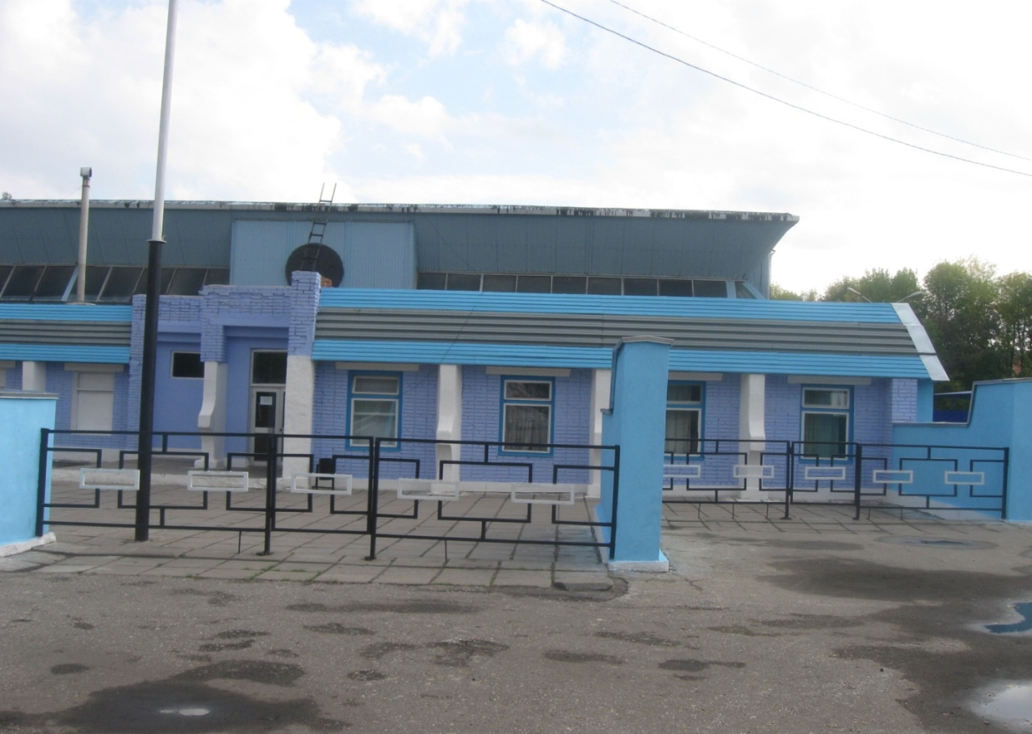

ПУБЛИЧНЫЙ ОТЧЕТ
Директора МОУ ДОД ДЮСШ № 2
г. Каменки
Шейкина Сергея Николаевича
за 2012-20123 учебный год

г. Каменка
2013 год

1.Пояснительная записка.
ДЮСШ № 2 г.Каменки является Муниципальным образовательным учреждением дополнительного образования детей. Действует на основании Устава. Образовательную деятельность реализует с помощью образовательных адаптированных программ по видам спорта.
Физкультурно-спортивное направление деятельности МОУ ДОД ДЮСШ № 2 соответствует лицензии и реализуется по четырем видам спорта: футболу, лыжным гонкам, спортивной аэробике, стрельбе из лука.
На 2012-2013 учебный год педагогическим коллективом школы были определены следующие цели и задачи:
Цель: «Совершенствование комплекса психолого-педагогических условий, обеспечивающих удовлетворение постоянно изменяющихся потребностей и запросов детей и социума».
Задачи: 1. Организовать взаимодействие ДЮСШ с образовательными учреждениями по вопросам массового привлечения детей к спорту.
2. Реализация здоровье сберегающих технологий через организацию теоретических занятий и практических мероприятий, направленных на закаливание учащихся в соответствии с уровнем подготовки и возрастными особенностями детей.
3. Сформировать знания, умения, навыки у детей в избранном виде спорта средствами спортивной тренировки.
Основные направления работы:
- Создание системы практической деятельности по улучшению и укреплению здоровья детей.
- Достижение учащимися наилучших результатов в избранном виде спорта.
- Совершенствование и укрепление спортивно – материальной базы.
Содержание деятельности:
- Программно – методическое обеспечение учебного процесса;
- Повышение профессионального мастерства педагогов;
- Подготовка спортсменов – разрядников в культивируемых видах спорта;
- Подготовка и проведение соревнований на первенство ДЮСШ, города и области.

2.Анализ обучаемого контингента.
Общая численность воспитанников на 2012-2013 год составила 379 человек, на конец учебного года 385 человек, что связано с закрытием учебно-тренировочной группы и открытием группы начальной подготовки.

Численность занимающихся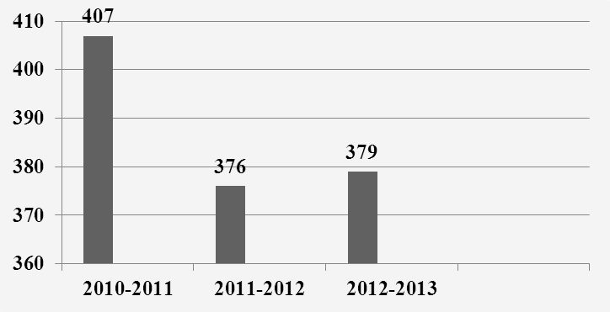
Сохранность контингента воспитанников является одним из основных показателей оценки деятельности педагогического коллектива МОУ ДОД ДЮСШ № 2. Этот показатель отслеживается в течение всего учебного года.
Подготовка обучающихся ведется на протяжении длительного многолетнего периода, состоящего из нескольких этапов: начальной подготовки (2-3 года), учебно-тренировочный (4-5 лет). На каждом этапе решаются свои задачи.
На начало 2012- 2013 учебного года в МОУ ДОД ДЮСШ № 2 было 28 групп, в том числе:
- групп начальной подготовки - 15 (226 чел.)
- учебно-тренировочных – 13 групп (153 чел.)
Количество детей по направлениям деятельности распределилось следующим образом:
таблица 1
Направление | Количество детей по годам (%)
Направление | 2010-2011 | 2011-2012 | 2012-2013
футбол | 30 | 39 | 38
спортивная аэробика | 47,4 | 39 | 41
лыжные гонки | 11 | 12,5 | 11
стрельба из лука | 11,5 | 9,3 | 11

Наиболее востребованным у воспитанников, как видно из таблицы, являются отделение футбола и спортивной аэробики.
В МОУ ДОД ДЮСШ № 2 занимаются дети в возрасте 6-18 лет.
Так в 2012-13 учебном году число младших школьников, посещающие отделения ДЮСШ 2, составило 32 %, среднего школьного возраста –53%, старших школьников – 15,3%.
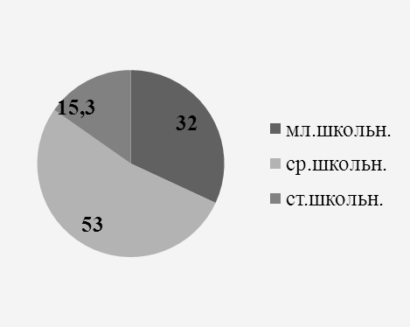

Из представленной нами диаграммы видно, что наибольшее число воспитанников, посещающие отделения физкультурно-спортивной направленности, это дети среднего школьного возраста.

3. Анализ кадрового и управленческого потенциала МОУ ДОД ДЮСШ № 2
Управление учреждением осуществляется в соответствии с законодательством РФ, Уставом учреждения, законом «Об образовании» и типовым положением об учреждении дополнительного образования.
Управление учреждением МОУ ДОД ДЮСШ № 2 осуществляет директор – Шейкин Сергей Николаевич, руководитель высшей категории.
Основные принципы управления:
- умение слушать;
- доверие к людям;
- честность;
- соблюдение этических норм профессиональной деятельности и т.д.
В 2012-2013 учебном году образовательный процесс в ДЮСШ № 2 осуществлял сплоченный профессиональный коллектив, который отличается стабильностью. В школе работало 13 тренеров-преподавателей (11 – основных и 2 – совместителя). 11 имеют высшее профессиональное образование.
Тренерами – преподавателями разработаны программы по футболу, спортивной аэробике, лыжным гонкам, стрельбе из лука. Каждая программа содержит материал по построению, содержанию и организации тренировочного процесса. В учебные программы включены следующие разделы: объяснительная записка, организационно-методические указания, учебный план, программный материал для практических и теоретических занятий, восстановительные мероприятия, врачебный контроль, инструкторская и судейская практика. Нормативный срок освоения для каждой программы свой: футбол – 8 лет, спортивная аэробика – 8 лет, лыжные гонки – 7 лет и стрельба из лука – 5 лет.

По квалификационному уровню:
- с высшей категорией – 4 человека + 1 совместитель
- с первой категорией – 2 человека
- со второй категорией – 2 человека
Рассмотрим динамику изменения педагогических работников по педагогическому стажу работы (%):
Таблица 2
Стаж работы | 2010-2011 |  | 2011-2012 |  | 2012-2013
Стаж работы | совмест. | основные | совмест. | основные | совмест. | основные
До 2 лет | - | 0,9 | - | 0,9 | - | -
От 2 до 5 | - | 18,2 | - | 0,9 | - | 18,2
От 5 до 10 | - | 0,9 | 1 | 0,9 | - | 0,9
От 10 до 20 | - | 0,9 | - | 18,2 | 0,5 | 18,2
От 20 до 25 | - | 18,2 | 1 | 18,2 | - | 0,9
Свыше 25 | 1,0 | 36,4 | - | 36,4 | 0,5 | 45,5

Анализ педагогического персонала по педагогическому стажу показывает, что в течение трёх последних лет, педагогический коллектив МОУ ДОД ДЮСШ № 2- это педагоги, стаж которых свыше 25 лет, что позволяет сделать вывод о достаточно высоком уровне работоспособности и наличии сформированного профессионального опыта.
Возрастной состав педагогов МОУ ДОД ДЮСШ 2 разнообразен ( см. таблицу № 3 ) ( % ).
Таблица 3
Возраст педагогов | 2010-2011 |  | 2011-2012 |  | 2012-2013
Возраст педагогов | совмест. | основные | совмест. | основные | совмест. | основные
До 30 лет | - | 27,3 | - | 27,3 | - | 27,3
30-40 лет | - | 18,2 | 0,5 | 18,2 | - | 18,2
40-50 лет | 0,5 | 18,2 | 0,5 | 18,2 | 1 | 0,9
50-60 лет | 0,5 | 27,3 | - | 27,3 | - | 36,4
Свыше 60 | - | 0,9 |  | 0,9 | - | 0,9

Как видно из таблицы, педагогический персонал в МОУ ДОД ДЮСШ № 2 разновозрастной, что позволяет молодым педагогам обобщать опыт более высококвалифицированных тренеров.

4. Воспитательная работа.
Организация учебно-тренировочных занятий, воспитательная и культурно-массовая работа с учащимися ДЮСШ осуществляются директором школы, заведующей учебной частью, тренерско-преподавательским составом и родительским комитетом в соответствии с требованиями типового положения о Детско-юношеской спортивной школе.
Специфика воспитательной работы в спортивной школе состоит в том, что тренер-преподаватель может проводить ее во время учебно-тренировочных занятий, а дополнительно на тренировочных сборах и в спортивно-оздоровительных лагерях, где используется и свободное время.
На протяжении многолетней спортивной подготовки тренер формирует у занимающихся прежде всего патриотизм, нравственные качества (честность, доброжелательность, самообладание, дисциплинированность, терпимость, коллективизм) в сочетании с волевыми (настойчивость, смелость, упорство, терпеливость), эстетические чувства прекрасного, аккуратность, трудолюбие.
В школе воспитание является составной частью образовательного процесса, многое делается, чтобы поднять его статус. Вопросы воспитания, формирования базовой культуры у учащихся ДЮСШ решались на педагогическом и тренерском советах. Усилилась воспитательная значимость при проведении соревнований, спортивно-массовых мероприятий.
Традиционными стали такие общешкольные мероприятия, как торжественный прием вновь поступающих, проводы выпускников, соревновательная деятельность учащихся и ее анализ, регулярное подведение итогов учебной и спортивной деятельности.

5. Работа с родителями.
Одна из главных задач нашей школы – помочь родителям вырастить своих детей здоровыми и крепкими. Важнейшими слагаемыми здорового образа жизни, особенно в дошкольном и школьном возрасте, являются систематические занятия спортом.
Большую роль мы отводим работе с семьей, которая включает в себя родительские собрания, проведение совместных спортивных мероприятий, посещение открытых занятий, встречи и беседы с приглашением специалистов, привлекаем родителей к организации зимнего и летнего отдыха учащихся, к проведению ремонтных работ и т.д.
Разнообразие и изменение форм взаимодействия с родителями объясняется стремлением наиболее полно удовлетворить запросы родителей и детей, организовать их досуг.

6. Материально-техническая база.
Школа функционирует в типовом здании. Имеет 3 спортивных зала, футбольное поле, лукодром для занятий стрельбой из лука. Школа подключена к сети интернет.
В своей деятельности ДЮСШ № 2 обеспечивает совместную работу с образовательными учреждениями, общеобразовательными школами, детскими садами: набор учащихся и совместное использование их спортивных залов, совместное проведение спортивных мероприятий и соревнований.

- Распространение педагогического опыта.
В 2012-2013 учебном году мы являлись активными участниками районного методического объединения. Охотно делились опытом работы с коллегами.
В рамках школьного методического объединения тренера-преподаватели выступали с докладами на разные темы: «Решение задач по оздоровлению и социализации детей путем сотрудничества дошкольных учреждений с ДЮСШ», «Учеба и спорт – основные составляющие для всестороннего гармоничного развития личности». Тренера-преподаватели по видам спорта оказывают помощь в проведении районных соревнований среди взрослых команд по футболу, мини-футболу, фитнес-аэробике, лыжным гонкам, стрельбе из лука, всевозможных спартакиад среди коллективов физической культуры. Являются представителями судейской коллегии Каменского района. Выступают в роли главных судей, проводимых в городе и районе.
В 2012-2013 учебном году Шевченко Анастасия Сергеевна приняла участие в областном этапе Всероссийского конкурса профессионального мастерства педагогов «Мастер педагогического труда по учебным и внеучебным формам физкультурно-оздоровительной и спортивной работы», где заняла III место в номинации «Педагоги дополнительного образования спортивной направленности, тренеры-преподаватели УДО».
Мирошникова Ольга Владиславовна приняла участие в конкурсе педагогических работников образовательных учреждений Пензенской области «Педагогический Олимп» в номинации «Лучший организатор спортивно-оздоровительной работы».

8 . Результаты деятельности.
Качество учебно-тренировочного процесса за три последних года значительно улучшилось, повысился уровень физической подготовленности учащихся, уровень достижения высоких спортивных результатов, повысился интерес учащихся к учебно-тренировочному процессу.
На базе МОУ ДОД ДЮСШ № 2 в 2012-2013 учебном году проводился ряд мероприятий.
- Открытое Первенство МОУ ДОД ДЮСШ № 2 г.Каменки по фитнес-аэробике в рамках акции «Мы выбираем спорт!»
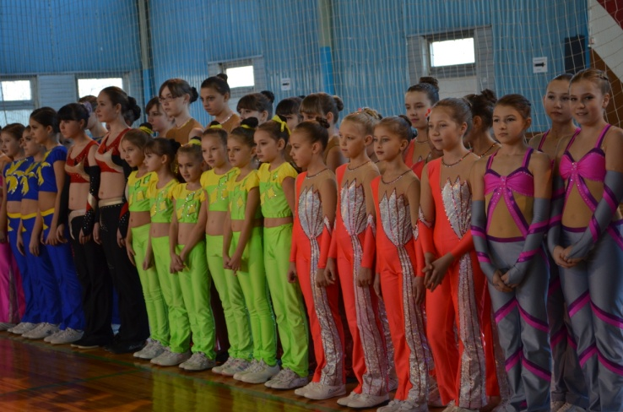
- «Новогодние веселые старты» для воспитанников ДЮСШ № 2
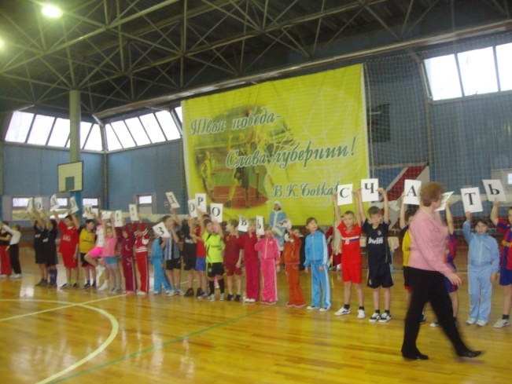

- Турнир по мини-футболу среди работников Сбербанка.
- Спартакиада работников жилищно-коммунального хозяйства.
- Областная Олимпиада работников учреждений образования Пензенской области на призы Министра образования.
В течение учебного года воспитанники школы принимали участие в городских, районных, областных, Всероссийских и Международных соревнованиях.
Отделение спортивной аэробики:
На отделении спортивной аэробики в 2012-2013 учебном году работало 5 тренеров-преподавателей (4 – штатных 1 совместитель). 1 – с высшей квалификационной категорией, 1 – с первой и 2 - со второй. Все штатные с высшим педагогическим образованием. Работали по образовательной адаптированной программе «Спортивная аэробика».
Воспитанницы отделения спортивной аэробики приняли участие в соревнованиях различного уровня и показали следующие результаты:
- Открытые соревнования по фитнес-аэробике на Кубок Губернатора Пензенской области, г.Пенза – дети 8-10 лет – II место «Солнышко», кадеты 11-13 лет – II место «Зодиак», юниоры 14-16 лет – I место «БЭМС».
- Открытое Первенство МОУ ДОД ДЮСШ № 2 г.Каменки по фитнес-аэробике в рамках акции «Мы выбираем спорт!»
- дети 8 - 10 лет, где I место заняла команда «Солнышко» (МОУ ДОД ДЮСШ № 2 руководитель Мирошникова Ольга), II место - команда «Непоседы» (МОУ ДОД ДЮСШ № 2 руководитель Шевченко Анастасия)
- кадеты 11-13 лет: I место заняла команда «Зодиак» (МОУ ДОД ДЮСШ № 2 руководитель Мирошникова Ольга), II место - команда «A’BOOM» (МОУ ДОД ДЮСШ № 2 руководитель Шевченко Анастасия) и III место – команда «Антураж» (МОУ ДОД ДЮСШ № 2 руководитель Шевченко Анастасия)
- юниоры 14-16 лет: I место заняла команда «БЭМС» (МОУ ДОД ДЮСШ № 2 руководитель Мирошникова Ольга), II место – команда «STEP-UP» (МОУ ДОД ДЮСШ № 2 руководитель Шевченко Анастасия)
- Соревнования по Фитнес-трофи в рамках спортивного праздника и Фитнес-марафона «Елка в кроссовках», г.Пенза. По итогам фестиваля в номинации «Фитнес-аэробика» I место среди детей 8-10 лет заняла команда «Солнышко» (руководитель Мирошникова Ольга), среди кадетов 11-13 лет II место заняла команда «Зодиак» (руководитель Мирошникова Ольга), III место – команда «A’BOOM» (руководитель Шевченко Анастасия), среди юниоров 14-16 лет I место заняла команда «БЭМС» (руководитель Мирошникова Ольга).
- Открытый Чемпионат и Первенство города Пензы по фитнес – аэробике (отборочные соревнования на Чемпионат и Первенство Пензенской области) - по результатам соревнований в номинации «Степ-аэробика» среди детей до 10 лет команда «Карамель» заняла III место, среди кадетов 11-13 лет - I место заняла команда «Солнышко» (тренер-преподаватель Мирошникова О.В.) , II место – команда «Зодиак» (тренер-преподаватель Мирошникова О.В.).
В номинации «Классическая аэробика» среди кадетов 11-13 лет - I место заняла команда «Солнышко» (тренер-преподаватель Мирошникова О.В.) , II место – команда «A’ BOOM» (тренер-преподаватель Шевченко А.С.), III место - команда «Зодиак» (тренер-преподаватель Мирошникова О.В.).
В возрастной категории 14-16 лет I место заняла команда «БЭМС» (тренер-преподаватель Мирошникова О.В.).
- VII районный фестиваль по фитнес-аэробике среди младших учащихся образовательных учреждений, посвященный 85-летию Каменского района, г. Каменка. Классическая аэробика: дети до 10 лет: 3 место - «Смайл» (Анастасия Шевченко), кадеты (11-13 лет): 1 место – «Солнышко» (рук. Ольга Мирошникова), 2 место – «А-ВООМ» (рук. Анастасия Шевченко), 2 место - «Зодиак» (рук. Ольга Мирошникова), юниоры (14-16 лет): 1 место - «БЭМС» (рук. Ольга Мирошникова), 2 место - «Step-up» (рук. Анастасия Шевченко)
Степ- аэробика: кадеты (11-13 лет): 1 место – «Зодиак», 2 место - «Солнышко» (рук. Ольга Мирошникова), юниоры (14-16 лет): 1 место – «БЭМС» (рук. Ольга Мирошникова)
- Областной фестиваль по фитнес-аэробике, г. Пенза, по результатам соревнований в номинации «Степ-аэробика» среди кадетов 11-13 лет - III место – команда «Зодиак» (тренер-преподаватель Мирошникова О.В.), в возрастной категории 14-16 лет II место заняла команда «БЭМС» (тренер-преподаватель Мирошникова О.В.). В номинации «Классическая аэробика» среди кадетов 11-13 лет - I место команда «A’ BOOM» (тренер-преподаватель Шевченко А.С.), II место - команда «Зодиак» (тренер-преподаватель Мирошникова О.В.), III место -команда «Солнышко» (тренер-преподаватель Мирошникова О.В.)
- Чемпионат и Первенство Пензенской области по фитнес-аэробике, г. Пенза. По результатам соревнований в номинации классическая аэробика, среди кадетов, команда «Солнышко» заняла I место, «Зодиак» - II место (тренер-преподаватель Мирошникова Ольга) и «Антураж» - III место (тренер-преподаватель Шевченко Анастасия). В номинации Степ-аэробика, команда БЭМС заняла II место (тренер-преподаватель Мирошникова Ольга).
- Чемпионат и первенство Приволжского федерального округа по фитнес-аэробике, г. Самара – выезжало 3 команды «Солнышко», «Зодиак», «БЭМС» - все команды вышли в финал.
- Чемпионат и первенство Центрального федерального округа по фитнес-аэробике, г.Тула - «Зодиак» заняла 5 место, а «Солнышко» - 6 место в номинации степ-аэробика. В классике команда «Солнышко» стала 5, а «Зодиак» - 8-ой.
- Фестиваль факультета физической культуры ПГПУ им. В.Г.Белинского по фитнес-аэробике, г.Пенза. «Солнышко» - 1 место в номинации аэробика (кадеты 11-13 лет), «Зодиак» - 2 место в номинации степ-аэробика (кадеты 11-13 лет), «БЭМС» - 2 место в номинации степ-аэробика (юниоры 14-16 лет).
- Открытый городской фестиваль «Весенние ласточки» по фитнес-аэробике, 26.05.13 г., г. Никольск. В номинации классическая аэробика: I место заняла команда «Зодиак», II – «Солнышко», подопечные Мирошниковой Ольги, III – “A’BOOM”, подопечные Шевченко Анастасии.
В номинации степ-аэробика: среди кадетов 11-13 лет III место - команда «Солнышко», среди юниоров 14-16 лет – I место у команды «БЭМС» и II место в классике.

Отделение футбола:
На отделении футбола в 2012-2013 учебном году работало 4 тренера-преподавателя. 3 - с высшим физкультурным образованием. 2 тренера с высшей категорией, 1 – с первой. Работают по образовательной адаптированной программе «Футбол».
В 2012-2013 учебном году футболисты показали следующие результаты:
- I Всероссийский детский турнир по футболу «Кубок СОЮЗА» среди команд 2001-2002 г.р., г.Заречный – III место.
- Открытое первенство МБОУ ДОД ДЮСШ Бессоновского района по мини-футболу среди подростковых команд в 2012 г., с.Бессоновка – Спартак – ДЮСШ 2 – 4 место.
- Первенство Пензенской области по мини-футболу среди подростковых команд в сезоне 2012-2013 г.г. Октябрь 2012 – март 2013 г.г.. Команда 2000-01 г.г.р. заняла 2 место подопечные Рассказова А.И. Сборная команда 1998-99 г.г.р. – 5 место.
- Областные финальные соревнования «Школьная лига» среди детей 1999-00г.р., г.Пенза – 2 место, среди юношей 1997-98 г.г.р., р.п. Мокшан – 4 место.
- Областной Турнир по мини-футболу среди детских команд 2000 г.р., р.п. Мокшан – I место.
- Областной Турнир по мини-футболу среди юношеских команд 1998-99 г. г.р., р.п. Мокшан – I место.
- Открытое Первенство ДЮСШ по мини-футболу, г. Каменка – среди детей 2002-2003 г.г.р. – 2 место Рассказов А.И., среди юношей 2000-2001 г.г.р. – 1 место Рассказов А.И., среди юношей 1998-99 г.г.р. – 1 место Шейкин С.Н., 2 место Бурлачко С.К.
- Всероссийский турнир по футболу, посвященный 85-летию образования Каменского района и 68-й годовщине Победы в ВОВ - I место – II место – «Спартак – ДЮСШ» (МОУ ДОД ДЮСШ № 2).
- Первенство Пензенской области по футболу среди детей 2000-01 г.г.р.
- Финальные игры «Школьная футбольная лига 2013 г.», г. Пенза – I место 2000-01 г.г.р., I место 1998-99 г.г.р.
- Всероссийские соревнования по футболу «Кожаный мяч» III этап Приволжского федерального округа среди мальчиков 2000-01 г.г.р. – 4 место, среди юношей 1998-99 г.г.р. – 8 место.

Отделение лыжных гонок:
На отделении лыжных гонок в 2012-2013 учебном году работали 2 тренера-преподавателя с высшим физкультурным образованием. 1 штатный и 1 совместитель. Работали по образовательной адаптированной программе «Лыжные гонки».
Воспитанники приняли участие в соревнованиях разного уровня и показали следующие результаты:
- Кикинский Международный легкоатлетический марафон на призы чемпиона России мастера спорта СССР Фярита Акжигитова, с. Кикино – 1 место Чижов Илья
- Легкоатлетическая эстафета на призы Губернатора Пензенской области, р.п. Башмаково – 5 место.
- I этап Кубка области по лыжным гонкам, г.Пенза– участвовало 5 человек.
- Чемпионат и Первенство области и II этап Кубка области по лыжным гонкам, г.Пенза. В результате соревнований Шадчнева Полина вошла в 10-ку лучших. Выпускница МОУ ДОД ДЮСШ № 2 Мягкова Анна в гонке классическим и коньковым стилем заняла I место среди юниорок.
- Районные соревнования по лыжным гонкам среди учащихся образовательных учреждений, г. Каменка. В результате соревнований среди девочек 2002 г.р. и младше II место заняла Водовскова Алина. Среди девочек 1999-01 – I место Шадчнева Полина, II – Буренина Оксана. Среди мальчиков 2002 г.р. и младше – II место Шадчнев Илья.
- «Лыжня России», г. Пенза - победителем среди юношей 1995 г.р. и младше стал Куршев Александр. Среди юниорок победу одержала Анна Мягкова. Среди юниоров Резников Вячеслав стал вторым.
- Районные соревнования по лыжным гонкам среди старших учащихся образовательных учреждений, г. Каменка, 13.02.13 г. Среди девушек 1997 г.р. и младше I место заняла Шадчнева Полина, II – Пышкина Владислава, среди юношей 1997 г.г.р. и младше II место занял Чижов Илья, среди юношей 1995-96 г.г.р. – I место – Куршев Александр.
- 3 этап кубка Пензенской области по лыжным гонкам, г. Пенза – выезжало 3 человека.
- Открытое Первенство города Пензы по лыжным гонкам «Гонка юных» среди юношей и девушек 1997 г.р. и младше, г. Пенза - в возрастной группе среди девочек 2003 г.р. и моложе Водовскова Алина заняла 3 место, Желнова Кристина – 4 место и Депутатова Екатерина стала 6-ой. В этой же возрастной группе среди мальчиков 5 место занял Круглов Никита и 6 - Шадчнев Илья.
- 4-ая Областная эстафета по лыжным гонкам на призы Губернатора Пензенской области – 6 место.
- . 4-ый этап Кубка пензенской области по лыжным гонкам – г. Никольск – приняло участие 3 человека.
- Открытое Первенство по лыжным гонкам на призы администрации г. Никольска, г. Никольск. По результатам соревнований в возрастной группе среди девочек 2003 г.р. и моложе Водовскова Алина заняла 3 место, Желнова Кристина – 4 место и Гусарова Мария стала 7-ой. В этой же возрастной группе среди мальчиков 5 место занял Шадчнев Илья.
- XV областная легкоатлетическая эстафета на призы Губернатора Пензенской области, р.п. Пачелма – общекомандное III место.

Отделение стрельбы из лука:
На отделении стрельбы из лука работало 2 тренера-преподавателя. Один с высшей категорией, 2 - с высшим физкультурным образованием. Работают по образовательной программе «Стрельба из лука».
Воспитанники отделения стрельбы из лука постоянные участники областных, всероссийских и международных соревнований, где показывают хорошие результаты:
- Всероссийские соревнования «Надежды России» по стрельбе из лука, г.Орёл – участвовали 2 человека (Плаксин Данил, Ревцов Максим).
- Первенство России по стрельбе из лука, г. Орел – Ревцов Максим, Плаксин Данил, Савенков Степан.
- Кубок России и Всероссийские соревнования «Весенние стрелы» по стрельбе из лука, г. Таганрог (6 человек).
- III этап VI летней Спартакиады учащихся России по стрельбе из лука, г. Рязань – выезжало 7 человек, команда юношей вышла в финал.
- VI летняя Спартакиада учащихся России 2013 года по стрельбе из лука - г. Пенза – Ревцов Максим – III место.
По итогам года 4 воспитанникам присвоены разряды: II юношеский: Ющенко Илья, Желтова Ксения. КМС – Ревцов Максим, Плаксин Данила.

О результатах выступлений воспитанников МОУ ДОД ДЮСШ № 2 г.Каменки постоянно публикуются материалы в городской печати. Предоставляем материал для спортивной Internet-страницы на сайт Администрации Каменского района и Управления образования администрации Каменского района Пензенской области.

